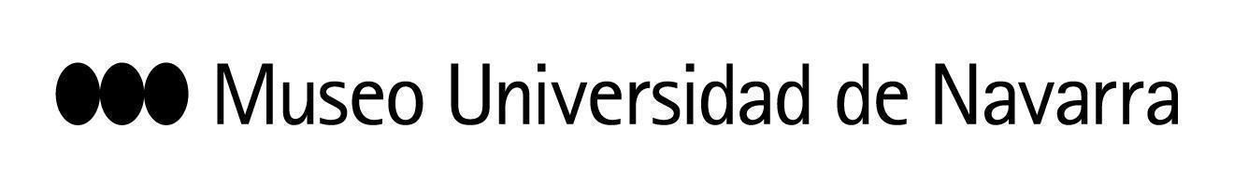

ANA TERESA ORTEGA, PREMIO NACIONAL DE FOTOGRAFÍA 2020, EN EL MUN: “HABLO DE LA CONSTRUCCIÓN DE LA MEMORIA Y DE LA NECESIDAD DE SU REEDIFICACIÓN CONSTANTE”
La artista inaugura en el Museo Universidad de Navarra ‘Pasado y presente, la memoria y su construcción’, una exposición que reflexiona sobre la memoria individual y colectiva y recoge sus trabajos desde los años 90 hasta la actualidad
La muestra, coproducida con el Consorci de Museus de la Comunitat Valenciana y comisariada por Pep Benlloch, podrá visitarse en el Museo Universidad de Navarra hasta el 10 de octubre
En Pamplona, 14 de abril de 2021- Ana Teresa Ortega, Premio Nacional de Fotografía 2020, ha presentado este miércoles en el Museo Universidad de Navarra la exposición Pasado y presente, la memoria y su construcción, que recorre sus trabajos desde los años 90 hasta la actualidad, algunos inéditos hasta la fecha. En palabras de la artista, nacida en Alicante en 1952, “es la primera vez que puede ver esta selección de proyectos creando sinergias y relaciones entre ellos, dialogando en un contexto expositivo”.
La muestra, coproducida con el Consorci de Museus de la Comunitat Valenciana y comisariada por Pep Benlloch, es fruto de la convocatoria pública del Consorci de Museus Trajectòries, en la que se pretende revisar la trayectoria de artistas y colectivos de la Comunitat Valenciana, poniendo en valor el trabajo de creadoras como Ana Teresa Ortega y sus aportaciones al arte contemporáneo español. En ella, la autora invita a la reflexión de temas como la construcción de memoria individual y colectiva, el exilio, la identidad y la literatura como guardiana de la memoria.
OBRA DIVERSA Y COMPROMETIDA
Con un planteamiento cronológico, la exposición permite conocer en profundidad esta obra fotográfica, diversa y comprometida, que puede visitarse en la planta -1 del Museo hasta el 10 de octubre. En la presentación, la artista ha estado acompañada de Pep Benlloch, comisario de la muestra, y Valentín Vallhonrat, director artístico del Museo Universidad de Navarra.
En su intervención, Vallhonrat ha destacado que se trata de una muestra en la que el visitante encontrará “hallazgos magníficos” en un proyecto expositivo que “trata cuestiones difíciles de nombrar, como la memoria histórica, que es nuestra memoria emocional, de donde venimos y de lo que somos”. Asimismo, invita al público a “detenerse, reflexionar y disfrutar”.
Por su parte, el comisario ha subrayado que “poder contemplar estos proyectos en su conjunto nos ayuda a ver la elección de los soportes en función de la idea que quiere transmitir. Ejemplifica de cómo ha ido utilizando los soportes y como han ido evolucionando”. Así, la muestra reúne fotografía, fotoescultura, proyecciones e instalaciones.
Formada en escultura, pero apasionada por la fotografía desde sus inicios, Ortega ha explicado que “la única manera de aunar ambos recursos expresivos era expandir la fotografía, que saliese del marco, del soporte”. En este sentido, ha recordado que, en sus comienzos, recurría a “imágenes opacas, impresas sobre telas, y después sobre soportes transparentes, metacrilatos y vidrios que adquirían cierta ligereza visual. La elección del soporte facilita insertar al espectador porque funcionan casi como espejos en los que vernos reflejados”.
Asimismo, Ortega ha indicado que las obras de carácter instalativo le permiten “hablar no solo de la memoria como conformadora de nuestra identidad colectiva, sino también de la cultura escrita. Pude basarme en libros, en la figura de la lectura, en las librerías y las bibliotecas como depósitos de memoria”. En esta línea, la propuesta también recoge una serie dedicada a “escritores y pensadores ilustres” que representan la escritura del siglo XX, unidos por su condición de exiliados, forzosos o voluntarios”.
En esta línea, también ha apuntado que la fotografía expandida sobre el muro le posibilita “hablar de una construcción de la memoria y de la necesidad de su reedificación constante. Muchas veces es frágil y es fácil que la perdamos. Por eso necesitamos reconstruirla cada vez. Como figura simbólica, utilizamos la imagen de una biblioteca y simbolizamos el depósito acumulado de la memoria como conformadora del ser humano”.
La muestra también recoge una serie de proyectos que recorren la Segunda República, la Guerra Civil y la dictadura franquista. “Como aprendices de la historia, vemos muchos huecos y vacíos que cubrir. En estos proyectos ha habido un intento de llenarlos, cuestionarlos, visibilizarlos y aprender de ellos”. Así, Ortega recorre en estos trabajos prisiones habilitadas en la posguerra, obras públicas nacidas del trabajo forzado y escenarios del exilio científico.
En total, la exposición, que puede visitarse sin un itinerario prefijado, recoge las siguientes series: Foto-esculturas; Figuras del exilio; La biblioteca, una metáfora del tiempo; Jardines de la memoria; Pensadores; Cartografías silenciadas; De trabajos forzados; Lugares del saber y exilio científico; y Presencias sombrías, otra vez la memoria.

Site con materiales de prensa: https://museo.unav.edu/prensa/pasado-y-presente-la-memoria-y-su-construccion

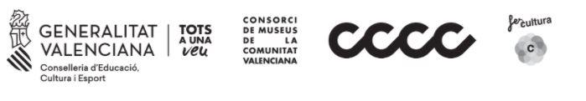

CONTACTO PRENSA MUSEO:
Leire Escalada / lescalada@unav.es / museo.unav.edu / 948 425600-Ext. 802545

